**粮食品质营养资源数据库升级及运维项目**

**比选情况说明**

一、项目概况

**（一）基本情况**

粮食品质营养资源数据库目前已经开发了数据库可视化大屏、粮食指标管理系统、活字格后台管理系统、粮食品种扦样小程序、粮食品种扦样后台管理系统、粮食食味品质评价系统、实验样品订购小程序、饲用样品小程序等。

**（二）预算费用**

项目预算总控制价15.60万元。

其中升级开发部分控制价7.60万元，运行维护费用控制价8.00万元。

**（三）评审方法**

招标人将采用综合评定法，组成相应评审小组，根据申请人资料，对应答报价、商务部分、技术部分，从业资质及业绩、行业水平及经验、服务团队和保障能力等进行综合评估，确定选择最终中标人。申请人所提供的资料必须真实、有效、可靠，如有提供虚假资料者，一经查实，取消比选资格。**特别提示招标人不承诺最低价中标。**

二、资质要求

比选响应文件中须提供但不限于下列书面材料，并加盖公司印章：

1.工商营业执照复印件（营业执照范围应包含软件开发或相关业务）

2.法人资格证明

3.授权委托书

4.公司经营过程中无违法行为承诺书、无重大安全事故承诺书（**法人签字，盖章，参考**比选响应文件参考格式中承诺函）

三、格式文件

比选响应文件应按照参考格式要求编制。

四、响应文件包装封面

所有文件请法定代表人或授权代表在密封处签字和加盖公章。

附件：1.比选响应文件参考格式

2.粮食品质营养资源数据库升级及运维项目比选详细评审标准

3.粮食品质营养资源数据库升级及运维项目需求说明书

4.服务合同（参考）

附件1：比选响应文件参考格式

粮食品质营养资源数据库升级及运维项目

比选应答文件

供应商（公章）：

法定代表人或其委托代理人（签字）：

日 期： 年 月 日

目 录

一、承诺函

二、报价函

三、法定代表人身份证明

四、授权委托书

五、资质审查资料

六、参选单位业绩证明材料

七、升级开发及运维方案

八、其他材料

以上文件一份正本、四份副本，须严格密封并加盖公章；须胶装并以连续页码装订，否则将导致响应被拒绝。

一、承诺函（加盖公章和法人签字）

国家粮食和物资储备局科学研究院：

我单位参与国家粮食和物资储备局科学研究院粮食品质营养资源数据库升级开发及运维，承诺如下：

（1）具有独立承担民事责任的能力；

（2）具有良好的商业信誉和健全的财务会计制度；

（3）具有履行合同所必需的设备和专业技术能力；

（4）有依法缴纳税收和社会保障资金的良好记录；

（5）参加采购活动前三年内，在经营活动中没有重大违法记录，无重大安全事故；

（6）法律、行政法规规定的其他条件。

如有违反，依法接受相应处罚。

**单位名称（公章）：**

**法人签字：**

2025年*月*日

二、报价函（加盖公章，法定代表人或其授权代理人签字或盖章）

致：国家粮食和物资储备局科学研究院

在审阅了国家粮食和物资储备局科学研究院粮食品质营养资源数据库升级开发及运维比选文件，依据我单位实际情况，对本项目报价为 万元（大写：人民币 ），其中：升级开发报价 万元（大写：人民币 ），运行维护报价 万元（大写：人民币 ）。

我方作出如下承诺：

1、我方充分阅读了项目需求，理解了项目主要工作内容和要求，同意合同文本的相关条款。

2、我方保证忠实地执行双方所签的合同，并承担合同规定的责任和义务。

3、我方愿意向贵方提供任何与此报价有关的数据、情况和技术资料。

4、我方提交的响应文件及报价自提交日期起 90 天有效，并对我方具有约束力。

5、在正式合同准备好和签字前，本报价函及贵方的书面成交结果通知书将构成约束我们双方的合同内容。

供应商： （公章）

法定代表人或其授权代理人： （签字或盖章）

日期： 年 月 日

**注：分项报价不得超过分项控制价，否则视为无效报价。**

三、法定代表人身份证明（加盖公章）

**法定代表人资格证明书**

报价供应商名称：

单位性质：

地 址：

成立时间： 年 月 日

经营期限：

姓名： 性别： 年龄： 职务：

系 （报价供应商名称）的法定代表人。

特此证明。

报价供应商：（盖单位章）

年 月 日

四、授权委托书

（如果法定代表人不能参加报价的，应**按格式**提供法定代表人授权委托书和法定代表人资格证明书，并提供法定代表人和授权代表身份证复印件（正反面）并**加盖公章**）

**法定代表人授权委托书**

本人（姓名）系（报价供应商名称）的法定代表人，现委托（姓名）为我方代理人。代理人根据授权，以我方名义签署、澄清、说明、补正、递交、撤回、修改（项目名称）响应文件、签订合同和处理有关事宜，其法律后果由我方承担。

委托期限：

代理人无转委托权。

报价供应商全称：（盖单位章）

法定代表人姓名：（签字或盖章）

法定代表人身份证号码：

授权代表姓名：（签字）

授权代表身份证号码：

时 间： 年 月 日

**另附：**

* + - 1. **法定代表人身份证复印件（正反面）并加盖公章。**
      2. **授权代表身份证复印件（正反面）并加盖公章。**

五、资质审查资料

（一）参选开发商基本情况

|  |  |  |  |  |  |  |  |  |  |
| --- | --- | --- | --- | --- | --- | --- | --- | --- | --- |
| 企业名称 |  | | | | | | | | |
| 注册地址 |  | | | | 邮政编码 | | |  | |
| 联系方式 | 联系人 |  | | | 电话 | | |  | |
| 传真 |  | | | 网址 | | |  | |
| 组织结构 |  | | | | | | | | |
| 法定代表人 | 姓名 |  | 技术职称 | | |  | 电话 | |  |
| 技术负责人 | 姓名 |  | 技术职称 | | |  | 电话 | |  |
| 成立时间 |  | | 员工总人数： | | | | | | |
| 企业资质 |  | | 其中 | 近三年缴纳社保情况（此栏列出缴费人数） | | | | | |
| 营业执照号 |  | |
| 注册资金 |  | |
| 开户银行 |  | |
| 账号 |  | |
| 经营范围备注 |  | | | | | | | | |

（二）企业营业执照（复印件，须加盖公章）

# （三）企业资质（须加盖公章）

（四）企业经营状况

（没有处于被责令停业，报价或谈判或报价资格被取消，财产被接管、冻结，破产状态。**需提供加盖公章和法定代表人签字或盖章的承诺书证明**。）

（五）履约情况

（在“信用中国”网站(www.creditchina.gov.cn)、中国政府采购网(www.ccgp.gov.cn)查询后均无相关主体失信、违法记录的证明；三年内无重大违法犯罪，**需提供加盖供应商公章和法定代表人签字或盖章的承诺书证明**）

（六）其他资格证明文件

（参选人认为需要提供的其他材料）

六、参选企业业绩证明材料

（一）业务概述

（二）近三年开发案例

1.提供近三年（2022年1月1日起至投标截止日）软件系统定制开发的情况介绍及证明文件。

|  |  |  |  |  |  |
| --- | --- | --- | --- | --- | --- |
| **序号** | **项目名称** | **委托单位** | **时间** | **合同金额** | **类别** |
| 1 |  |  |  |  |  |
| 2 |  |  |  |  |  |
| 3 |  |  |  |  |  |
| … |  |  |  |  |  |
|  |  |  |  |  |  |
|  |  |  |  |  |  |

**以上业绩证明材料须提供合同首页、签字盖章页和体现上述案例的相关内容页。（复印件需加盖公章）。**

2.2022年1月1日起至投标截止日，为客户提供运维服务的情况介绍及证明文件。**（复印件需加盖公章）**。

|  |  |  |  |  |  |
| --- | --- | --- | --- | --- | --- |
| **序号** | **项目名称** | **委托单位** | **时间** | **合同金额** | **类别** |
| 1 |  |  |  |  |  |
| 2 |  |  |  |  |  |
| 3 |  |  |  |  |  |
| … |  |  |  |  |  |
|  |  |  |  |  |  |
|  |  |  |  |  |  |

七、升级开发及运维方案

7.1 升级开发方案（依据需求说明书编制，应包括但不限于以下几方面）

（1）对升级内容和技术环境的理解

（2）提供开发方法和开发设计方案

（3）提供实施进度方案

（4）提供人员配备等保障方案

7.2 运行维护方案（依据需求说明书编制，应包括但不限于以下几方面）

（1）对所需运维的基础环境（含安全）的理解

1）信息系统

2）开发平台

3）硬件

（2）运维方案

（3）运维质量保证方案

（4）人员配备方案

八、其他材料

（供应商认为有必要提供的其他相关文件）

九、响应文件包装封面

|  |
| --- |
| **项目名称：粮食品质营养资源数据库升级及运维项目**  比选响应文件  （于2025年 月 日 时前不得启封）  供应商名称（盖章）：  法定代表人或授权代表签字：  通讯地址：  邮政编码： |

注：1、正本、副本合并封装递交。

2、请法定代表人或授权代表在密封处签字和加盖供应商公章。

附件2

粮食品质营养资源数据库升级及运维项目

比选详细评审标准

|  |  |  |  |  |
| --- | --- | --- | --- | --- |
| **序号** | **评分指标** | | **评分标准** | **分值** |
| 1 | 应答报价  （10分） | | 价格分统一采用低价优先法计算，即满足文件要求且应答价格最低的应答报价为评审基准价，其价格分为满分。其他响应人的价格分统一按照下列公式计算：  应答报价得分=（评审基准价／应答报价）×30（精确到两位小数位，两位后实行四舍五入）  **注：报价应包含总报价，开发部分和运维部分的分项报价，分项报价不得超过控制价**。 | 10分 |
| 2 | 商务部分  （22分） | 相关经验 | 1.供应商须提供有效的近三年内签订的项目开发业绩证明材料（有效业绩证明材料应包括：销售合同或验收报告及项目负责人联系方式等）。提供1项得2分，共8分；  2.供应商须提供有效的近三年内签订的项目运维业绩证明材料（有效业绩证明材料应包括：销售合同或验收报告及项目负责人联系方式等）提供一项得2分，共8分。 | 16分 |
| 企业资质 | 供应商应具有较强的技术、业务、管理等综合实力。  1.提供CMMI3级及以上认证证明材料，得1分；  2.提供ISO9001质量管理体系认证证书，得1分；  3.提供ISO27001管理体系认证证书，得1分；；  4、供应商具有移动端软件著作权证书的，得3分；  以上所有资质提供复印件。  **注：材料复印件需加盖公章** | 6分 |
| 3 | 升级开发技术部分  （36分） | 项目的理解情况 | 对本项目升级内容和技术环境的理解是否分析透彻、阐述全面、条理清晰。  优秀得12分，良好得8分，一般得4分，较差得0分。 | 12分 |
| 开发设计方案 | 所采用技术路线是否成熟、可行，是否先进，是否具有兼容性、可扩展性。  优秀得12分，良好得8分，一般得4分，较差得0分。 | 12分 |
| 实施进度方案 | 进度安排是否符合要求，合理可行，是否能根据甲方要求及时调整。  优秀得6分，良好得4分，一般得2分，较差得0分。 | 6分 |
| 保障方案 | 人员配制及保障方案合理、可行，实施队伍人员是否稳定。  优秀得6分，良好得5分，一般得3分，较差得0分。 | 6分 |
| 运维技术部分（32分） | 项目的理解情况 | 对所需运维的基础环境（含安全）的理解分析透彻，阐述全面、条理清晰。  优秀得10分，良好得7分，一般得4分，较差得0分。 | 10分 |
| 运维方案 | 运维方案齐全，路线是否成熟、可行，是否先进，是否具有兼容性、可扩展性。  优秀得8分，良好得5分，一般得3分，较差得0分。 | 8分 |
| 运维质量保证方案 | 是否有良好的技术支持与服务，是否合理、可行，是否能及时满足甲方需要。  优秀得8分，良好得5分，一般得3分，较差得0分。 | 8分 |
| 人员配备方案 | 人员配制及保障方案合理、可行，实施队伍人员是否稳定。  优秀得6分，良好得5分，一般得3分，较差得0分。 | 6分 |

附件3

国家粮食和物资储备局科学研究院

粮食品质营养资源数据库升级及运维项目

需求说明书

**一、升级内容**

1.现有基础环境

粮食品质营养资源数据库项目目前部署在粮科大厦一楼机房，使用了3台服务器，1台数据库服务器（Windows Server 2012），1台应用服务器（centos 7.0系统），1台应用服务器（Windows Server 2012）；安全设备有防火墙、堡垒机、漏洞扫描、入侵防御等，中间件是springcloud。

软件开发平台主要由二期的致远分析云BI可视化平台、Excel Server平台、升级为活字格低代码开发平台（新一代低代码开发工具，替代Excel Server平台）和wyn数据可视化分析平台（致远分析云BI可视化平台）。使用的数据库软件有SQL Server 2016数据库和MySQL数据库。

操作系统是centos7.5或者windows，开发语言是java和使用低代码开发工具开发

2.现有功能

粮食品质营养资源数据库目前已经开发了数据库可视化大屏（包括首页、资源检索、资源禀赋、好粮推荐、质量报告5个版块）、粮食指标管理系统、活字格后台管理系统、粮食品种扦样小程序、粮食品种扦样后台管理系统、粮食食味品质评价系统、实验样品订购小程序、饲用样品小程序等。

粮食品质营养资源数据库可视化大屏主要包括首页、资源检索、资源禀赋、好粮推荐、质量报告5个板块。

首页介绍我国主粮及杂粮取样分布及全国粮食质量概况；不同粮食、不同年份、不同指标的整体和变化情况，品种样品量有16641个，数据量有616129个。

资源检索是根据年份、地区、品种、指标等按需查询，分普通检索、高级检索，可检索到后台所有支撑数据，服务育种、加工、科研和产品研发信息。地图可以穿透到县，使用的是百度地图。

资源禀赋是利用加工用途和产出质量比较区域粮食生成优势，可了解区域粮食生产的差异和优势，获取同品类不同区域、同品种不同区域、同区域不同品类生产效益比较信息，精确回答粮食资源禀赋，服务种植结构调整。可在地图中以颜色深浅显示品质差异及优势。

好粮推荐可根据不同的国家标准、行业标准（中国好粮油标准）进行筛选，并在地图中以颜色及点的大小展示，了解优质粮源信息（品种、产地-县域、数量、加工用途），服务育种、种植、加工和产品研发等。

质量报告按需获取全国、省级、市级某个品类的粮食质量报告，可自动生成下载。

目前使用的是活字格后台管理系统，主要有首页、系统配置、任务管理、数据管理、后台管理。

首页主要显示粮食品种的百分比及扦样省市县的分布情况。

系统配置主要有快捷导航配置、数据字典、判定标准。

任务管理主要有数据库任务和外部任务。

数据管理主要有样品汇总查询、样品图片管理、小麦管理、稻谷管理、大豆管理、杂粮管理、饲料样品管理。

后台管理主要有推送大屏和样品扦样。

3.升级内容

（1）适配性要求

大屏适配pc端，平板电脑，移动端。由于屏幕尺寸、分辨率、交互方式的不同，页面需要根据设备类型调整布局样式以及交互方式，以确保良好的用户体验。

一般的设备尺寸分配：

1）PC 端：大多数桌面设备的宽度大于 1024px。

2）平板端：平板设备通常的宽度在 768px 到 1024px 之间，可能包括横屏和竖屏两种模式。

3）移动端：智能手机的宽度一般在 320px 到 768px 之间，具体宽度视设备型号而定。

（2）开发内容

1）基于可视化大屏开发单独版块，与好粮推荐、资源禀赋等并列。平台实现选择某品种后，可筛选相关指标或标准，根据指标或标准在地图中实现差异化展示，地图可穿透到县。

小麦指标包括：出粉率、容重、千粒重、湿面筋含量、面筋指数、粉质参数、拉伸参数、馒头评分、面条评分、面包评分、蛋糕评分等。

稻谷指标包括：整精米率、垩白度、出糙率、黄粒米含量、互混率、食味值等。

小麦标准筛选包括：GB/T 17893、GB/T 17320、GB/T 8607、GB 1351、LS/T 3109等。

根据GB/T 17320-2013 小麦品种品质分类的要求，可以筛选出小麦籽粒或小麦粉是强筋、中强筋、中筋、弱筋。

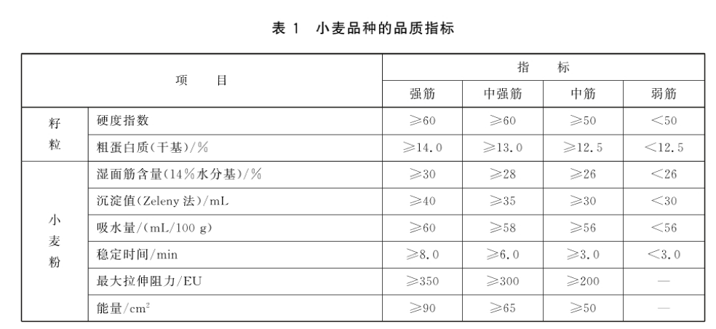

根据GB 1351-2023 小麦标准判定小麦籽粒的等级。

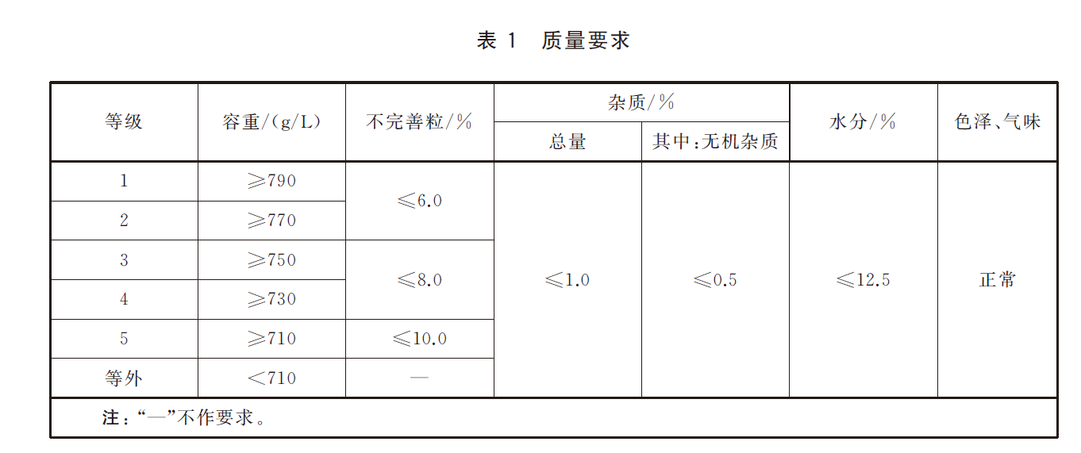

根据GB/T 17893-1999 优质小麦 弱筋小麦判定弱筋小麦品质指标。

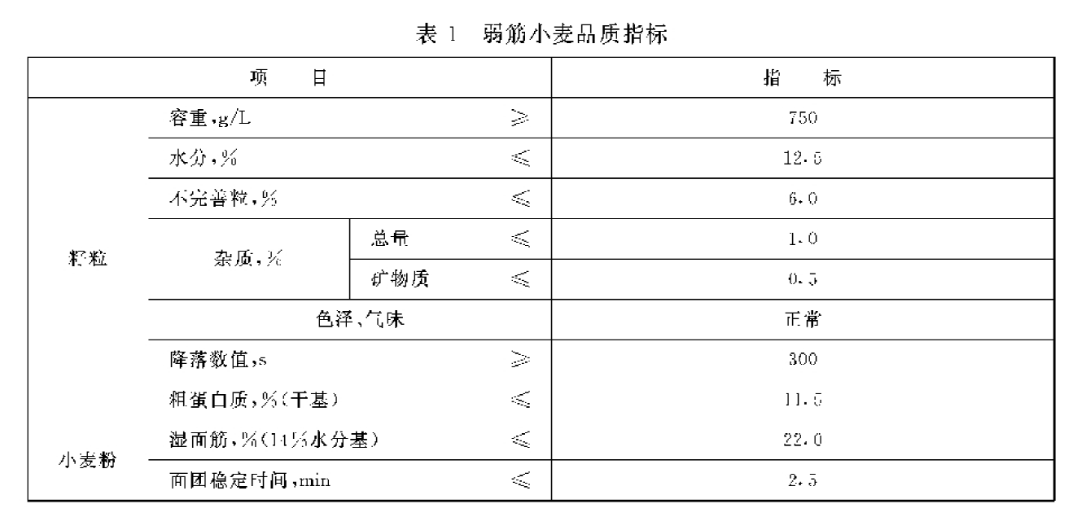

根据GB/T 8607-2024 专用小麦粉判定专用小麦粉质量指标的等级。

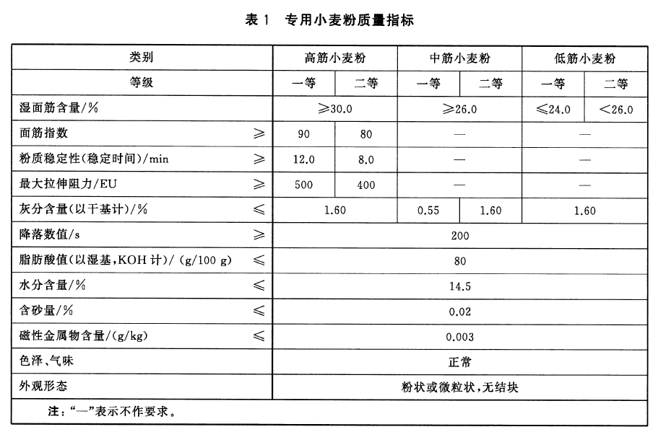

根据LS/T 3109-2017 中国好粮油 小麦判定小麦的等级。

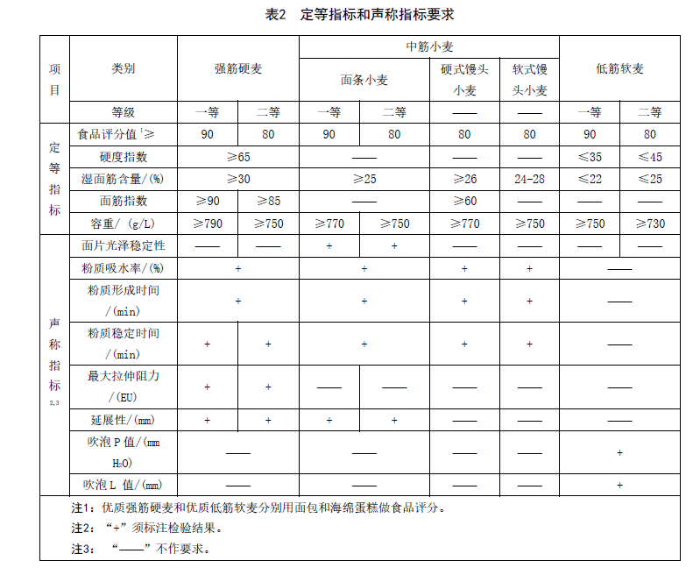

稻谷标准筛选包括：GB/T 17891、LS/T 3108等。

根据GBT 17891-2017 优质稻谷判定籼稻谷、粳稻谷的等级。

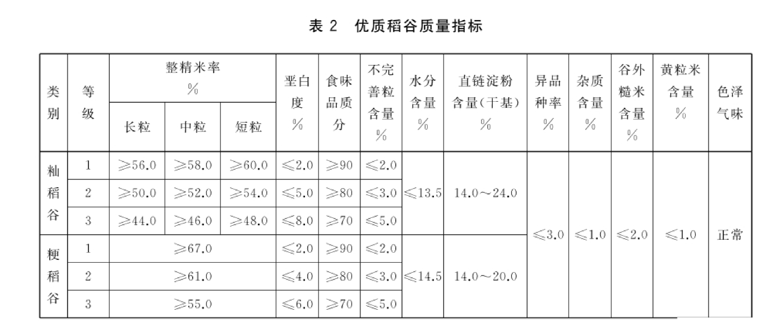

根据LS/T 3108-2017 中国好粮油 稻谷判定粳稻、籼稻的等级。

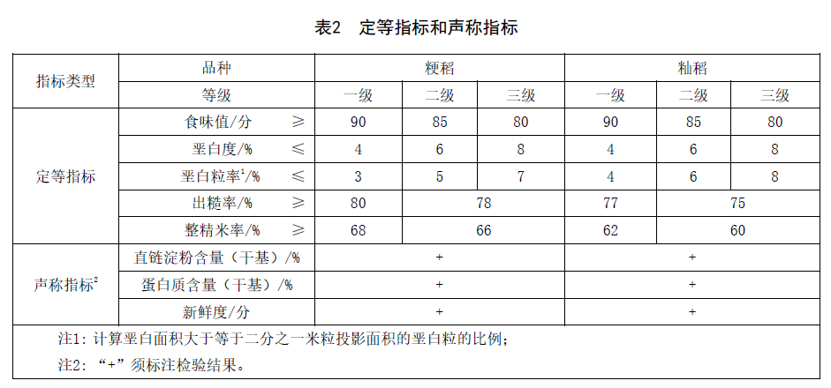

1. 开发一个内部使用数据可视化门户大屏，方便随时扩展和更新，在开发设计平台中拖拽各类分析组件自由布局组成最终的管理驾驶舱，所有属性都支持自定义，满足不同用户可视化的定制需求。
2. 在原分析云基础上进行全面升级，配置可自动更新的数据集，高效率实现实时的数据展现，多角度、多维度动态分析，满足用户数据分析需求。

4）优化门户大屏技术路线提高可维护度。仪表板支持多页面设计，可以将不同的业务场景分页展示，使用户的分析数据更加完整。要求内置丰富的主题样式，帮助用户快速的设计各种样式的管理驾驶舱和决策看板。

（3）移动端开发

开发的内容需同步开发移动端界面，要适配安卓系统、鸿蒙系统以及平板电脑。

（4）升级要求

1）基本要求

基于现有粮食品质营养资源数据库可视化大屏，升级开发大田推广小麦、稻谷品种的比较分析及可视化展示版块。基于算法，针对在不同地区种植的推广面积超过10万亩的小麦、稻谷品种，基于理化品质、食味品质及相关标准符合度，开发可筛选的不同指标、不同标准的，在不同区域展示理化品质、食用品质及标准符合度结果的大屏展示平台。平台具有可视化展示功能（使用百度地图开发可以穿透到县域），可实现自动筛选、联动展示功能。

可通过手机端及PC端网页的形式展示。

使用微服务的架构及活字格开发平台，需要集成wyn可视化开发平台及BI分析云开发平台用于数据大屏开发和活字格的开发，实现用于粮食品质营养相关数据的过程管理。

经费包含软件采购的费用，项目开发的费用。

实施方案需经甲方评审同意后，方可实施。

2）测试、验收要求

系统测试要求:系统安装完成后，供应商应首先拟出一个测试计划，与用户方讨论通过后，方可按计划进行测试，测试应当包含功能测试、性能测试、安全性测试，并说明测试方法和工具。

系统验收要求：供应商应按照客户要求的验收流程对项目进行验收，并出具相关文档。

供应商应负责在项目验收时将系统的全部有关产品说明书、原厂家安装手册、技术文件、资料，以及安装、测试、验收报告等文档汇集成册交付项目单位。试运行期3个月。

3）项目实施文档需求

符合国家软件文档规范要求以及满足本项目的相关文档要求。提供的文档需要由使用方项目负责人签字认可，并作为项目验收的条件之一。

4）项目技术支持要求

对新开发的版块，根据采购方需求，须提供1年的系统免费保修服务，保修期自验收合格之日起计算。供应商应当在正式运行之日起1年内进行免费升级，自验收合格之日起计算。在保修期内，供应商要在2个小时内响应，4个小时内解决出现的故障。应用及技术支持包括系统升级及7*24电话、网络、现场等响应。

5）项目系统服务和培训要求

提供用户操作手册，对技术人员提供原理、操作、维修保养等全方位的培训，使其能够对系统进行操作和日常维修保养，以及常见故障解决。需要提供详细的使用手册及其他项目技术文档资料。需提供现场人员培训。

6）时间要求

签订合同后，1个月内要完成需求调研，6个月的时间完成项目开发及测试。

7）验收材料要求

开发公司需提供《需求说明书》、《详细设计文档》、《系统测试报告》、《操作手册》、《安装部署文档》、《系统运行报告》、《培训记录表》、《验收报告》等材料。

**二、系统运维**

1.系统运维的硬件及软件

粮食品质营养资源数据库项目部署在粮科大厦一楼机房，使用了3台服务器，1台数据库服务器（Windows Server 2012），1台应用服务器（centos 7.0系统），1台应用服务器（Windows Server 2012）；安全设备有防火墙、堡垒机、漏洞扫描、入侵防御等；中间件是springcloud。

软件开发平台主要有致远分析云BI可视化平台、Excel Server平台、活字格低代码开发平台、wyn数据可视化分析平台。使用的数据库软件有SQL Server 2016数据库和MySQL数据库。

2.运维范围

（1） 系统运维、基础运营环境运维

根据现有的软件、硬件、开发平台等，做好运行维护。包括但不限于粮食品质营养资源数据库相关的数据库可视化大屏、粮食指标管理系统、活字格后台管理系统、粮食品种扦样小程序、粮食品种扦样后台管理系统、粮食食味品质评价系统、实验样品订购小程序、饲用样品小程序等。

（2） 功能运维

运维工程师要有活字格低代码运维经验，wyn数据可视化分析的运维经验，Excel Server平台运维经验，致远分析云BI软件的运维经验。

对于系统故障和问题，能够在规定时间内响应并解决。若出现软件故障，开发公司要在2个小时内响应，4个小时内解决出现的故障。

从签订合同起，1年的运维时间。运维方式是远程运维及一年不少于5次上门服务。运维结束后，要提供一份运维报告。

（3）数据运维，保障数据备份，定期协助备份

防止数据泄露、丢失和损坏，建立完善的数据备份与恢复机制，确保数据的可恢复性。

（4）信息安全运维

各信息系统若发现安全漏洞，要及时修补漏洞，避免发生同样的情况。

|  |  |  |
| --- | --- | --- |
| 序号 | 服务需求 | 内容描述 |
| 1 | 现场软件升级 | 首先分析软件升级的必要性和风险，配合用户进行软件升级 |
| 2 | 网络路由优化 | 持续监测网络流量，根据各系统运行需求，进行网络优化 |
| 3 | 安全策略优化 | 根据用户需求，进行网络安全设备的安全策略优化 |

附件4

合同登记编号：

|  |  |  |  |  |  |  |  |  |  |  |  |  |  |  |  |  |  |  |
| --- | --- | --- | --- | --- | --- | --- | --- | --- | --- | --- | --- | --- | --- | --- | --- | --- | --- | --- |
|  |  |  |  |  |  |  |  |  |  |  |  |  |  |  |  |  |  |  |

**技术服务合同（参考）**

**项目名称：**

**委托方（甲方）：**国家粮食和物资储备局科学研究院

**受托方（乙方）：**

**签订时间：** 年 月 日

**签订地点：** 北京市

**有效期限：** 年 月 日— 年 月 日

技术服务合同

委托方（甲方）：

住 所 地：

法定代表人：

项目联系人：

通讯地址：

电 话： 传 真：

电子信箱：

受托方（乙方）：

住 所 地：

法定代表人：

项目联系人：

通讯地址：

电 话： 传 真：

电子信箱：

本合同甲方委托乙方就 粮食品质营养资源数据库 项目进行 升级开发及维护 的专项技术服务，并支付相应的技术服务报酬。双方经过平等协商，在真实、充分地表达各自意愿的基础上，根据《中华人民共和国民法典》的规定，达成如下协议，并由双方共同恪守。

第一条 甲方委托乙方进行技术服务的内容如下：

1．技术服务的目标：

2．技术服务的内容：

3．技术服务的方式： 现场办公或远程，至少需到现场沟通5次以上。

4、技术培训

乙方免费对甲方使用者进行现场的日常操作与维护培训，培训目标为工作人员能够独立、熟练地完成系统部署、操作，实现本合同所规定的目标和功能。

第二条 乙方应在本合同生效后 30 日内向甲方提交研究开发计

划。研究开发计划应包括以下主要内容：

1. 需求说明书；

2. 详细设计方案；

3. 测试方案；

|  |  |  |  |  |  |
| --- | --- | --- | --- | --- | --- |
| **序号** | **大类** | **内容** | **主要功能列表** | **二级菜单** | **说明** |
| 1 | 系统  维护 | 粮食营养成分管理系统 | 任务管理 | 任务下发 |  |
| 任务进度查询 |  |
| 小麦数据管理 | 小麦汇总数据 |  |
| 小麦粉水分_灰分_粗蛋白指标 |
| 小麦粉面筋含量_面筋指数 |
| 小麦粉粉质_拉伸 |
| 籽粒水分_蛋白_千粒重_容量_硬度指数 |
| 小麦制粉 |
| 小麦粉水分_烘箱法 |
| 杂粮数据管理 | 基础营养成分 |
| 维生素 |
| 氨基酸组成 |
| 矿物元素 |
| 谷子_小米食品评分 |
| 葡聚糖 |
| 总黄酮 |
| 稻谷数据管理 | 稻谷碾米品质 |
| 稻谷外观品质 |
| 大米外观品质 |
| 大米营养品质 |
| 大米食味品质 |
| 大豆数据管理 | 基础数据 |
| 氨基酸组成及含量 |
| 小程序管理 | 后台应用管理 |  |
|  | 业务单据统计 |  |
| 粮食扦样系统 |  |  |  |
| 实验样品订购系统 |  |  |  |
| 饲用样品小程序 |  |  |  |
| 粮食食味品质评价系统 |  |  |  |
| 2 | 系统升级 | 小麦、稻谷品种比较（可视化展示） | 小麦 |  |  |
| 稻谷 |  |  |

第三条 乙方应按下列进度完成研究开发工作：

年 月份完成需求调研，提供详细的设计方案，进入开发阶段； 年 月份完成项目开发，进入试运行阶段； 年 月份完成项目验收。

第四条 乙方应向甲方提供的技术资料及协作事项如下：

1．技术资料清单：《需求说明书》、《详细设计文档》、《定制开发功能安装包》、《安装及部署手册》、《操作手册》、《系统测试报告》、《培训记录表》、《验收报告》 。

2．提供时间和方式：在项目验收交付时，提供项目的软件光盘（源代码）及电子版相关文档 。

3．其他协作事项：如果甲方发现工作成果中存在缺陷，双方应当视问题的严重性给出合适的处理措施。约定如下：

（1）如果工作成果存在严重的缺陷，则退回给乙方。乙方应当给出解决方案，双方协商第二次验收的时间 。

（2）如果工作成果存在一些轻微的缺陷，则乙方应当给出纠正缺陷的措施，双方协商是否需要第二次验收 。

（3）客户签订项目验收单后一年之内，乙方提供本合同范围内的定制开发功能免费维护（部署环境及需求不变前提下），乙方应在收到通知后12小时内响应 。

本合同履行完毕后，上述技术资料按以下方式处理： 交由甲方 。

第五条 甲方向乙方支付技术服务报酬及支付方式为：

1．技术服务费总额为： （大写： ） ；

2．技术服务费由甲方 支付乙方。

具体支付方式和时间如下：

1. 双方合同签订完成并且甲方收到发票后7个工作日内通过银行账户转账的方式向乙方支付合同总金额的 %， 元（大写： ） ；
2. 乙方完成功能开发升级，甲方完成验收并收到乙方提供的发票后7个工作日内通过银行账户转账的方式向乙方支付合同总金额的 %；即 元（大写： ） ，

乙方应当首先向甲方出具合规发票，甲方收到发票后付款。

乙方开户银行名称、地址和帐号为：

开户银行：

地址：

帐号：

第六条 双方确定因履行本合同应遵守的保密义务如下：

甲方：

1.保密内容（包括技术信息和经营信息）: 对合同履行过程中获知的对方的秘密（包括技术秘密和商业秘密）负有保密责任与义务。

2．涉密人员范围: 参与项目研发的人员 。

3．保密期限： 协议履行期间及履行后5年内 。

4．泄密责任： 未经双方书面许可，不得泄露给第三方，否则视为违约并负责赔偿损失。

乙方：

1.保密内容（包括技术信息和经营信息）: 对合同履行过程中获知的对方的秘密（包括技术秘密和商业秘密）负有保密责任与义务。

2．涉密人员范围: 参与项目研发的人员 。

3．保密期限： 协议履行期间及履行后5年内 。

4．泄密责任：未经双方书面许可，不得泄露给第三方，否则视为违约并负责赔偿损失。

第七条 本合同的变更必须由双方协商一致，并以书面形式确定。

但有下列情形之一的，一方可以向另一方提出变更合同权利与义务的请

求，另一方应当在 十五 日内予以答复；逾期未予答复的，视为同意：

1． 遇不可抗力的情况下 ；

第九条 双方确定以下列标准和方式对乙方的技术服务工作成果进

行验收：

1．乙方完成技术服务工作的形式： 网络、电话、5次以内上门。

2．技术服务工作成果的验收标准： 以需求报告说明内容为准 。

3．技术服务工作成果的验收方法： 现场验证。

4．验收的时间和地点： 乙方向甲方提交验收申请后，在甲方办公地点进行现场演示 。

第八条 知识产权

1．在本合同有效期内，甲方利用乙方提交的技术服务工作成果所完成的新的技术成果，包括本合同委托技术成果，归 甲 方所有。

2．在本合同有效期内，乙方利用甲方提供的技术资料和工作条件所完成的新的技术成果，包括本合同委托技术成果，归 甲 方所有。

3.甲方及其关联单位使用、生产及销售上述1、2款技术成果及其产品无需另行向乙方支付费用。

4.乙方应当保证，其依本合同为甲方提供技术服务过程中和/或其为甲方提供的服务成果不侵犯任何第三人的合法权益。如果有人提出法律或行政程序(合称“侵权指控”)，声称甲方侵犯了其知识产权等合法权益的，乙方应当负责解决，并赔偿甲方就此所承担的一切损失和费用，包括但不限于上述侵权指控中所产生的诉讼费用、合理的律师费用、调查费用、和解金额或生效法律文书中规定的赔偿金额。

5.如果在侵权指控的审理过程中有关机关禁止甲方继续使用技术服务成果的部分或全部，乙方应当采取以下措施之一：

（1）使甲方重新免费获得使用上述技术服务成果的权利。

（2）免费更换或改造上述技术服务成果，使甲方不受上述禁令限制继续使用技术服务成果。

（3）其它使甲方对技术服务成果拥有合法使用权，或其它弥补甲方受损利益、实现合同目的的合理方式。

乙方采取上述措施不能免除乙方就甲方因此遭受的损失进行赔偿的义务。

第九条 双方权利义务

1.甲方权利义务

1）甲方委托乙方的项目保证不含有违反国家法律规定的内容,否则乙方将不予执行。

2）甲方有义务按本合同约定向乙方提供相关文件资料。

3）甲方有义务对乙方的技术服务成果审核验收。

4) 甲方有权利对技术服务成果的质量和进度进行监督检查。

5) 在签订合同之后如需增加其他服务内容，须以书面形式呈交给乙方并签署补充协议。

6）甲方有义务按本合同约定支付服务费。

**2**.**乙方权利与义务**

1）乙方应在本合同约定期限前交付技术服务成果，并负责安装、调试及试运行。

2）乙方提供的技术服务成果保证不涉及侵犯第三方知识产权。

3）乙方将严格按照甲方提出的要求及各项技术指标进行的执行。

4）乙方技术服务成果不得违反国家法律规定的内容。

5）乙方应对为甲方提供相关技术培训、系统维护及售后服务。

6）乙方未经甲方书面许可，不得将本项目的全部或部分转委托给任何第三方。

第十条 通知与送达

甲乙双方因履行本合同或与本合同有关的一切通知都必须按照本合同中的地址及电子邮箱，以书面形式进行。如采用电子邮件，则电子邮件发出即视为送达（无论收件人是否拒收），如使用快递，则快递发出之日起第3日视为送达（无论收件人是否签收）。任何一方变更通讯地址或电子邮箱地址的，应当书面通知对方，未通知的，视为未做变更。

第十一条 违约责任

双方确定，按以下约定承担各自的违约责任：

1.双方确定，任何一方未履行或未完全履行本合同项下的义务，均构成违约。违约方应赔偿因违约给对方造成的一切损失。

2.甲方未能按本合同约定支付技术服务费的，每逾期一日，甲方应当按照应付未付服务费总额的万分之五向乙方支付违约金，逾期超过30日的，乙方有权解除本合同，同时甲方应向乙方支付技术服务费的10%做为违约金；乙方未能按本合同约定按期提供技术服务的，每逾期一日，乙方应当按照技术服务费总额的万分之五向甲方支付违约金，逾期超过30日的，甲方有权解除本合同，同时乙方应向甲方支付技术服务费的10%做为违约金并全额退还甲方已付款项。

3.乙方提供技术服务不符合本合同要求的，乙方应当按照甲方要求更正和修改，并承担由此产生的全部费用。同时，甲方有权终止本合同，乙方应当退还甲方已支付款项并赔偿甲方的相应损失。

第十二条 双方确定，在本合同有效期内，甲方指定 为甲方项目联系人，乙方指定 为乙方项目联系人。项目联系人承担以下责任：

1． 组织召开项目评审会 ；

2． 及时沟通项目进展情况 ；

3． 对项目可能存在的风险提前进行沟通 。

一方变更项目联系人的，应当及时以书面形式通知另一方。未及时通知并影响本合同履行或造成损失的，应承担相应的责任。

第十三条 双方确定，出现下列情形，致使本合同的履行成为不必要或不可能的，可以解除本合同：

1．发生不可抗力；

第十四条 双方因履行本合同而发生的争议，应协商、调解解决。

协商、调解不成的，确定按以下第 2 种方式处理：

1．提交 法律 仲裁委员会仲裁；

2．依法向甲方所在地人民法院起诉。

第十五条 双方确定：本合同及相关附件中所涉及的有关名词和技

术术语，其定义和解释如下：

1． 无 ；

第十六条 与履行本合同有关的下列技术文件，经双方以

双方签字确认 方式确认后，为本合同的组成部分：

1．技术背景资料： 需求报告 ；

2．技术评价报告： 项目实施说明 ；

第十七条 双方约定本合同其他相关事项为： 无 。

第十八条 本合同一式 捌 份，具有同等法律效力。

第十九条 本合同经双方签字盖章后生效。

甲方： 国家粮食和物资储备局科学研究院（盖章）

法定代表人／委托代理人：　　　　 　　　 　（签名）

年 月 日

乙方： （盖章）

法定代表人／委托代理人：　　　　 　　 　　（签名）

年 月 日

印花税票粘贴处：

（以下由技术合同登记机构填写）

1．申请登记人：

2．登记材料：（1）

（2）

（3）

3．合同类型：

4．合同交易额：

5．技术交易额：

技术合同登记机构（印章）

经办人：

年 月 日